【もしもノートを作成する主担の方へ】
・このノートの内容は、あくまで記載内容の一例です。ケースに応じて加筆・修正をしてください。
・主担が予め入力してもよいですし、児童と一緒に書いて仕上げても良いかと思います。
※この箇所は、児童に渡す際には削除してください。

さんの
もしも ノート

★このノートは、あなたが生活で困った時の手助けになるノートです。
★このノートを参考にして、それでも分からないことや
困った時は、1人で悩まず、まわりに相談しましょう。
★このノートには、あなたの情報がたくさん書かれています。
管理には十分注意して保管しましょう。




退所に向けて考えること
- 生活場所のこと
建物名
場所／交通アクセス
連絡先 ☏
門限 （例）〇時～〇時、事前許可があれば〇時までOK など
食事 （例）朝食と夕食は〇円で作ってもらえるが昼食は自費 など
ルール （例）建物内は禁煙、友人の宿泊はNG など
支援者 （例）〇曜日にヘルパー、〇曜日に訪問看護が来る など

＜生活に必要な物品は何か考えよう！＞
B口座のうち、 万円ほどを新生活の準備用資金として使えます。残りのお金は、これからの生活費として大事に使いましょう。
⇒生活費に使う物品は何があるでしょうか。↓に1人ぐらしに必要な物の例を書いているので参考にしてください
寝具、電子レンジ、調理器具、消耗品（シャンプー、リンス、ティッシュ、トイレットペーパー、生理用品…）



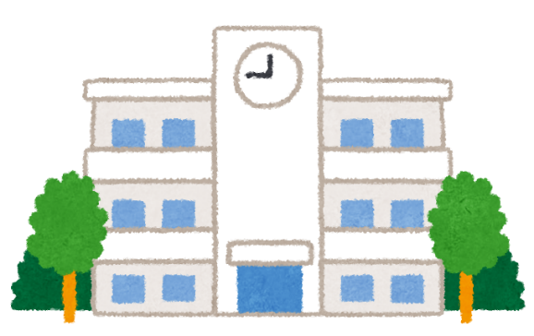
- 学校のこと
【単位】
高校卒業まで必要な単位＝ 単位
令和 年 月時点で、あなたは 単位取得しています。
これから学校の単位を取るのに必要なことを考えましょう。



【交通】
生活場所から、学校／職場への交通経路は、
おおよそ 分（時間）かかります。
生活場所から学校／職場までの交通費は 円 かかります。
（定期券で、1カ月 円、3ヶ月 円、6ヶ月 円）


- 仕事／アルバイトのこと
給料日 ： 毎月 日 振込口座 ： 銀行
＜正社員の場合＞
基本給は、月 円ですが、
社会保険などに入ると、手取りは月 円です。

＜アルバイトの場合＞
週 回、1日 時間くらい働くので、1カ月で 円ほどの収入があります。
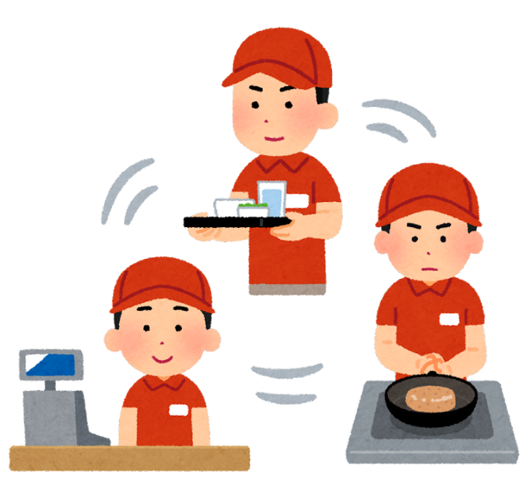
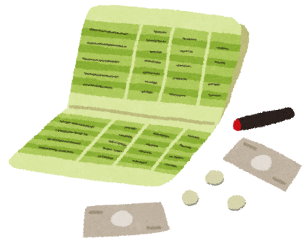
- お金のこと
【収入】
給料／アルバイト代 円
（ ）代 円 計 円

【支出】
家賃／入居料 円
携帯代 円
朝 円
昼 円
夜 円
食費 円（1日 円×30日）
日用品代 円
衣類・美容代 円
学費・教養代 円
お小遣い 円
（ ）代 円
（ ）代 円 計 円

【収入】－【支出】＝貯金できるお金 円
いざというときのために、貯金は必ずしておきましょう。支出で、節約できるところがあれば、↓に書いてみましょう。

- 健康のこと
受診する医療機関
  - 内科（医療機関名： ）→（頻度） 月 回
  - 歯科（医療機関名： ）→ 月 回
  - 精神科（医療機関名： ）→ 月 回
  - 皮膚科（医療機関名： ）→ 月 回
  - 婦人科（医療機関名： ）→ 月 回
  - （ ）科（医療機関名： ）→ 月 回
今、飲んでいるお薬
□ 朝食（前・後） （薬： ）
□ 昼食（前・後） （薬： ）
□ 夕食（前・後） （薬： ）
□ 就寝前 （薬： ）
□ 頓服 （薬： ）




1日の生活リズム
平日・休日それぞれの生活リズムを考えましょう。
規則正しい生活を意識して、下の時計の中に書いてください。
【休日】
【平日】

退所のときにすること

＊することに☑をつけよう！
- 市役所ですること
  - 転出・転入の手続きをする
  - 国民健康保険の手続きをする
  - 手帳（療育手帳または精神保健福祉手帳）の申請／更新の手続きをする
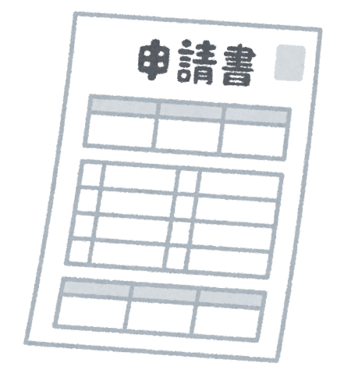
  - 自立支援医療の申請をする

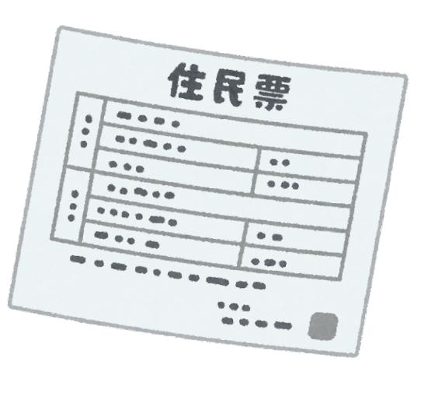
- 学校ですること
  - 住所変更の手続きをする
  - 保護者変更の手続きをする

- 仕事先ですること
  - 住所変更の手続きをする
  - 社会保険に加入する

- ですること


困ったときの対処法を考えよう
- イライラしたり落ち込んだりしたとき…
・自分でできる対処法は？→
ヒント：あなたの好きなことやリラックスする方法は？
・相談できる人は？ →

- 病気やケガがあったとき…
・自分で連絡できるところは？→
・ヘルプを出せる人は？ →

- お金のやりくりが難しいとき…
・相談したり手伝ったりしてもらえる人は？→

- 部屋の片づけなど家のことができないとき…
・相談したり手伝ったりしてもらえる人は？→

- 他にも、どんなときに困ったことが起こりそうですか？また、そのときの対処法も考えましょう。

〇〇高校
（☏ - - ）
みんながあなたを
サポートします！
子どもライフサポートセンター
（☏072-295-8101）
退所後も1年間は時々様子を聞くため電話をしたり会いに行ったりします。
あなたの“もしも”のとき…

〇〇病院（通院／訪問看護）
（☏ - - ）
主治医の指示通り通院しましょう。
気持ちのことも相談しましょう。

グループホーム 〇〇
（☏ - - ）
生活全般を支援してくれます。携帯の安心フィルター、課金制限の権限はライフからグループホームに移します。金銭管理もお願いしましょう。



〇〇子ども家庭センター
（ケースワーカー 〇〇さん）
（☏ - - ）
ライフ退所後も半年間は時々様子を聞くため電話をしたり会いに行ったりします。

〇〇市生活支援センター
（〇〇さん）
（☏ - - ）
福祉サービスを利用する際のお手伝いをしてくれます。

ハローワーク〇〇 （〇〇さん）
（☏ - - ）
仕事を見つけるときのアドバイスやお手伝いをしてくれます。

〇〇市〇〇課
（担当：〇〇さん）
（☏ - - ）
福祉サービスや手帳のことなどについて、質問や相談を受けてくれます。

就労・生活支援センター（〇〇さん）
（☏ - - ）
就職してからも、生活や仕事について相談に乗ってもらえます。

